**Музыкальный зал, совмещенный с физкультурным**

***Музыкальный руководитель:***

***Йовкова Лариса Анатольевна***

Музыкальный зал, совмещен с физкультурным предназначен для проведения музыкальной деятельности с группами детей всех возрастов и индивидуальной работы, а также проведения праздников, развлечений, спектаклей, в том числе с детьми с ОВЗ и детьми-инвалидами. В музыкальном зале в достаточном количестве имеются музыкальные игрушки, инструменты, дидактические пособия. Техническое оборудование музыкального зала соответствует современным требованиям: электронным пианино, музыкальным центром, проектором, ноутбуком, экраном. Созданная развивающая предметно-пространственная образовательная среда в музыкальном зале позволяет успешно реализовать образовательную программу дошкольного образования, адаптированную образовательную программу дошкольного образования, адаптированные образовательные программы, разработанные в соответствии с индивидуальными программами реабилитации или абилитации ребенка-инвалида. Музыкальный зал, совмещен с физкультурным залом и предназначен для проведения утренней гимнастики, занятий физической культурой, физкультурных праздников и досугов, а также соревнований, в том числе детей с ОВЗ, детейинвалидов, а также с семьями воспитанников. Оборудование зала включает: - оборудование для профилактики плоскостопия (массажные дорожки, массажные мячи и др.); - игровое спортивное оборудование; - разнообразный спортивный инвентарь для физического развития детей разного возраста (мячи, обручи, гантели, флажки, ленты, скакалки, мешочки для метания и др.).

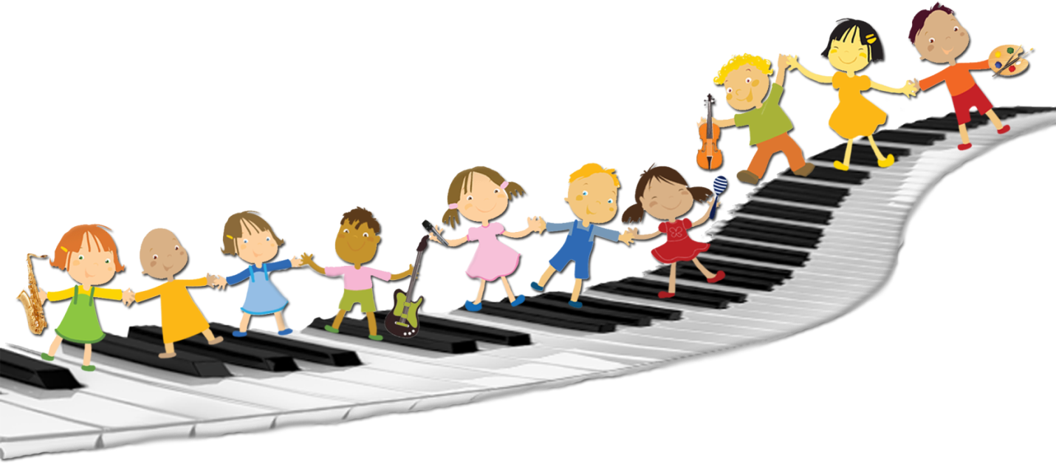

**Технические характеристики**

|  |  |
| --- | --- |
| **Параметры** | **Характеристика параметров** |
| Общая площадь (кв. м) | ______ кв.м. |
| Освещение естественное | 12 окон |
| Освещение искусственное | 10 люминесцентных светильников. |
| Уровень освещенности | норма |
| Наличие системы пожарной безопасности | имеется |
| Наличие системы отопления | имеется |
| Возможность проветривания помещения | имеется |
| Поверхность пола (удобная для обработки) | имеется |

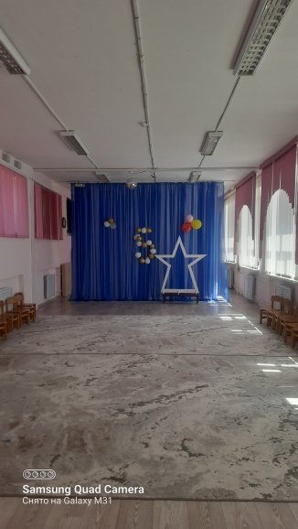

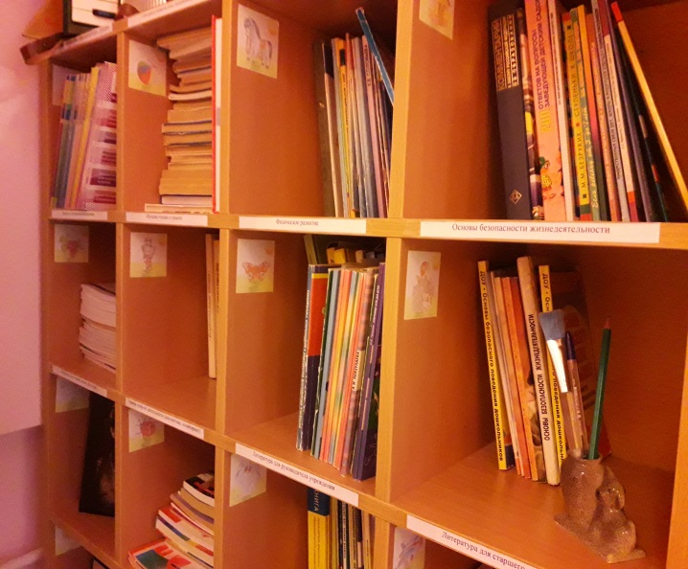 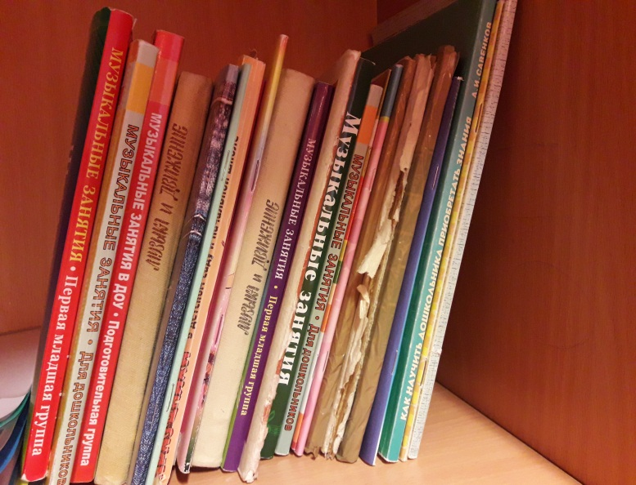

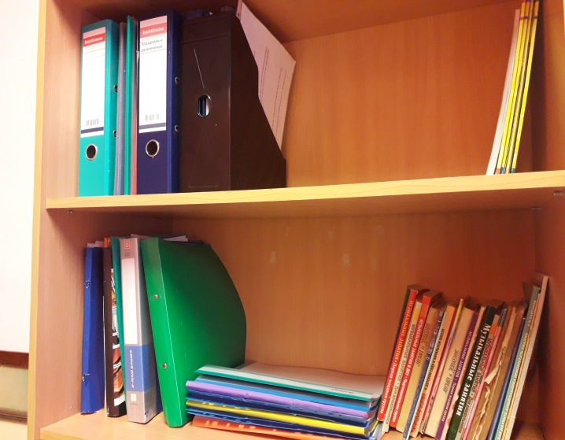 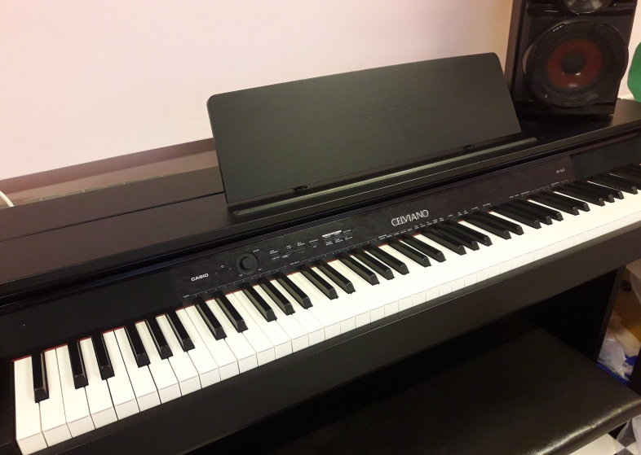

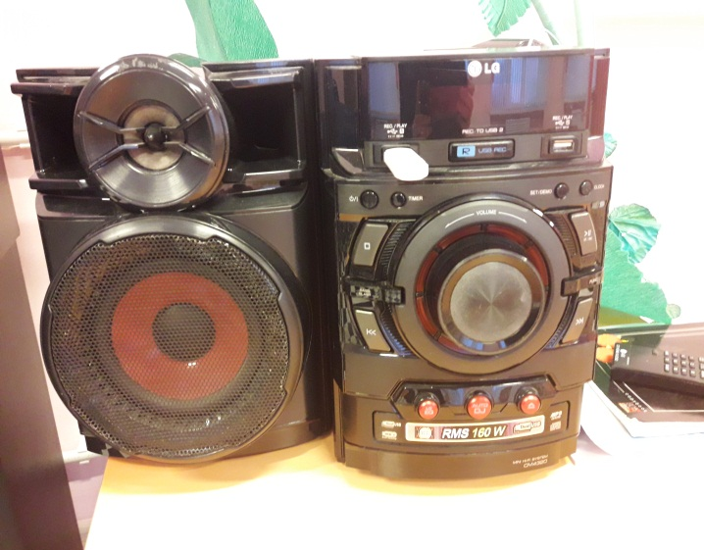 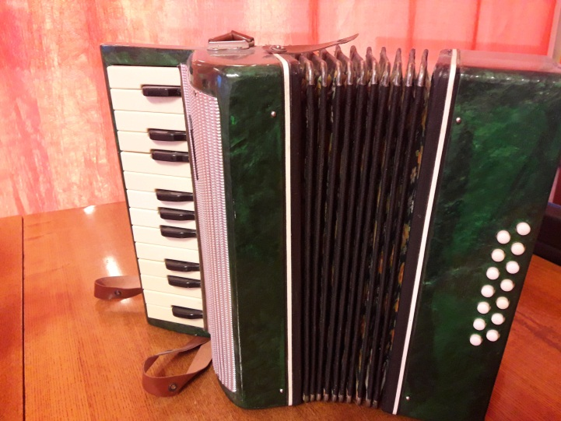

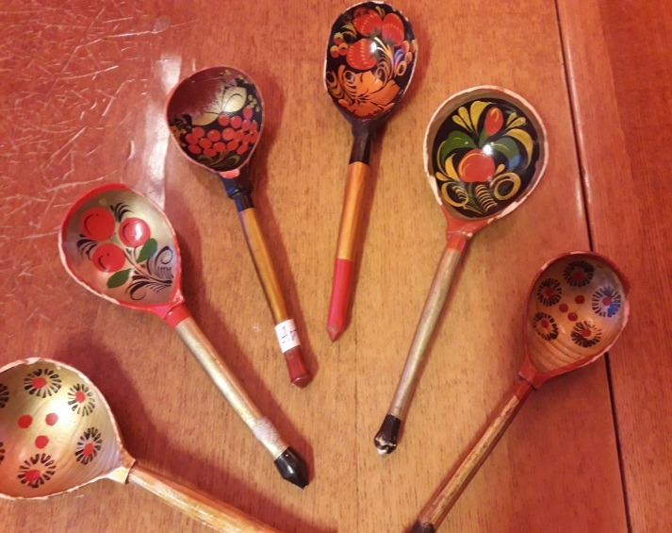 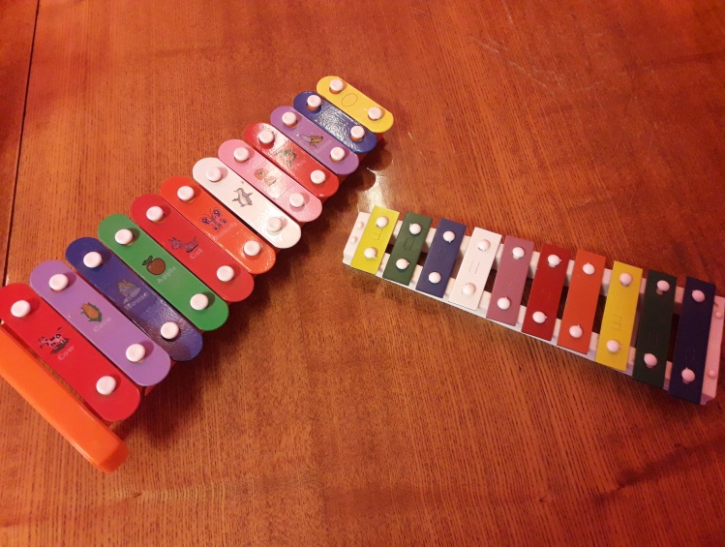

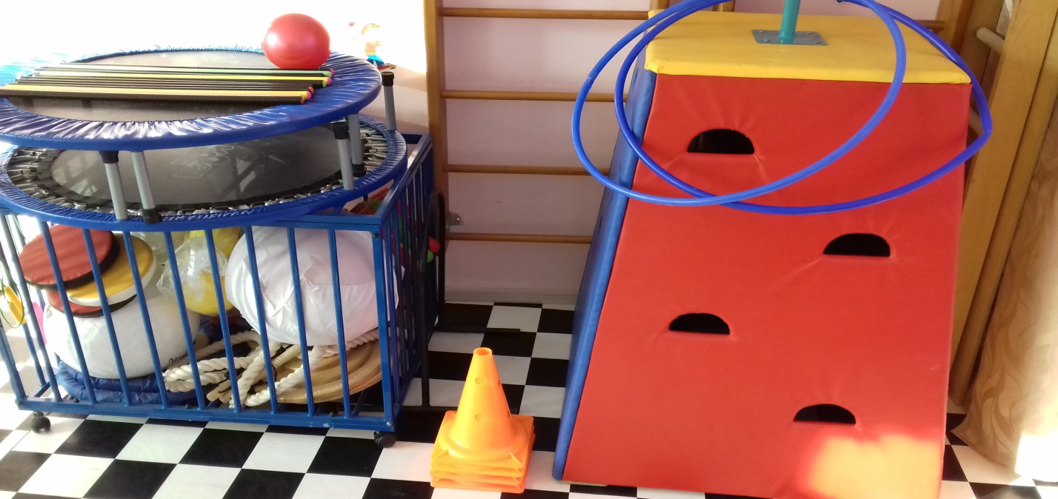

|  |  |
| --- | --- |
| Зона  музыкально- игровой и танцевальной деятельности | * Атрибуты для игр и музыкально-исполнительской деятельности: * Ленточки (разноцветные), * Цветы, листья, султанчики * Музыкальный центр LG – 2 шт. * Костюмы плюшевые, детские * Костюмы персонажей для взрослых * Детские музыкальные инструменты: * Погремушки * Ложки деревянные * Треугольник – 1 шт. * Барабан – 1 шт. * Бубен – 1 шт. * Вертушки деревянные -2 шт. * Ксилофон -1 шт. * Гитара-1 шт. * Балаллайка-1 шт. * Металлофон – 2 шт. * Тарелки-1 шт. * Гармонь-1 шт. |
| Спортивный уголок | * Гимнастический уголок-горка - 1 шт * Гимнастическая лестница – 2 шт * Корзина металлическая для игрушек синяя -1 шт * Напольная игра «Шашки» - 1 шт * Спортивный гимнастический снаряд (2 каната, лестница верёвочная, подставка деревянная) -1шт * Тоннели детские игровые -2 шт * Конусы спортивные оранжевые -4 шт * Палки спортивные – 14 шт * Спортивные дуги металлические – 2шт * Куб деревянный большой – 1 шт * Корзинка для игрушек жёлтая-1 шт * Обручи- 10 шт * Подставка под обручи - 1шт * Батут – 2шт * Комплект детских мячей -3 шт * Модули мягкие -1 шт |

Перечень музыкального оборудования

|  |  |
| --- | --- |
| ***Музыкально-дидактически игры*** | ***Детские музыкальные инструменты*** |
| -«Музыкальные инструменты» ( для детей 4-7 лет);  -«Этот удивительный ритм» (для детей 4-7 лет);  -«Веселая лесенка» (для детей 3-4 года);  -«Солнышко и дождик» (для детей 2-3 года);  -«Угадай, повтори» (для детей 4-7 лет);  -«Веселый оркестр» (для детей4-7 лет);  -«Игры с предметами» (для детей 4-5 лет);  -«Птицы и птенчик» (для детей 2-3 года);  -«Воздушные шары»(для детей 5-7 лет);  - «Долгие, короткие звуки» (для детей 5-7 лет) | -Погремушки  -Ложки деревянные  -Треугольник – 1 шт.  -Барабан – 1 шт.  -Бубен – 1 шт.  -Вертушки деревянные -2 шт.  -Ксилофон -1 шт.  -Гитара-1 шт.  -Балаллайка-1 шт.  -Металлофон – 2 шт.  -Тарелки-1 шт.  -Гармонь-1 шт. |
| ***Оборудования*** | ***Аудиовизуальные средства*** |
| -Фортепиано Celviano - 1 шт  -Стол по росту детей -1 шт.  -Ширма кукольная  -Домик деревянный  -Детские стулья - 29 шт.  -Принтер Brother-1 шт.  -Доска магнитная-1 шт.  -Телевизор Philips  -Проектор-1 шт.  -Экран для проектора на подставке-1 шт.  -CD – диски  -Стулья большие -17 шт.  -Стол «книжка» - 1 шт.  -Стол по росту детей -1 шт.  -Шкаф книжный-1 шт.  -Шкаф для методической литературы-2 шт.  -Диван детский-1 шт. | -Альбом П.И. Чайковского (23 трека);  -Шедевры классической музыки (78 треков);  -Альбом Й.Гайдн (9 треков);  - Комплект занятий по программе «Ладушки» (флешка);  - Альбом Л.В. Бетховен (15 треков) |
| Костюмы (детские) | Костюмы (взрослые) |
| Клоуны- 3 шт  Снегурочка- 8 шт  Дед Мороз-8 шт  Зайцы-3 шт  Медведи-5 шт  Собаки- 4 шт  Волк-5 шт  Белки-2 шт  Еж -3 шт  Лягушки-5 шт  Мышки-2 шт  Поросята 3 шт  Сарафаны – 18 шт  Русско народные для мальчиков-10 шт  Елочка-6 шт  Лиса- 3 шт  Петух- 1шт  Колобок-1 шт  Восточные- 6 шт  Гриб- 10 шт | Дед Мороз -2 шт  Снегурочки-2 шт  Клоун-3 шт  Карлсон-1 шт  Баба Яга- 2 шт  Кикимора- 2 шт  Леший-1 шт  Осень-2 шт  Весна-1 шт  Зима-2 шт  Лето-1 шт  Лиса-1 шт  Кот Базилио -1 шт  Снеговик -2 шт |